CAPITULO VIII

PROPUESTA

  - Generalidades
    - Análisis de la Situación Actual
En la empresa Modas G, encontramos los procesos de compras y ventas. La compra y venta de los productos que la empresa brinda a sus clientes, se realiza de forma manual, en el proceso de compras cuando se requiere un nuevo producto se tiene que ver si se encuentra el producto, caso contrario se prosigue a la compra, así mismo cabe recalcar que las compras de los productos solo las realiza el gerente, una vez realizado el pedido al proveedor. El gerente hace un pago al proveedor a través de una cuenta bancaria luego el proveedor al ver que dicha compra está cancelada envía los productos y el mismo gerente hace inspección de los productos para verificar el pedido este conforme.
Las ventas que realiza la empresa son única y exclusivamente al contado.En las ventas al contado el cliente (persona natural o persona jurídica) solicita la compra del producto al vendedor de la empresa, éste verifica si el producto se encuentra disponible, si hay producto el cliente hace pago de la prenda solicitada, el vendedor hace la entrega de su respectivo documento (factura, boleta), después procede a la entrega del producto vendido.

    - Empresa

NOMBRE DE LA EMPRESA : MODAS G
UBICACIÓN : Calle Iquitos Cuadra Nº 16 Tienda Nº 26
GERENTE : Yolmer Altamirano Pérez
DISTRITO : Jaén
PROVINCIA : Jaén
DEPARTAMENTO : Cajamarca

    - Reseña Histórica
Modas G es una microempresa unipersonal, además de ser privada y nueva en el mercado; está dedicada únicamente a la innovación de sus productos (prendas de vestir) y a la buena atención de sus clientes y público en general.

    - Organigrama

Figura Nº 20.- Organigrama de la Empresa

Fuente.- Elaboración Propia

    - Objetivos
      - Objetivo General
Ser una empresa competitiva, brindando una atención esmerada y de calidad, ofreciendo los mejores productos y a los más bajos precios.

      - Objetivos Específicos
- Minimizar los costos de los productos para que aumente la oferta y la demanda.
- Brindar Charlas de Capacitación al personal que trabaje en la Empresa.
- Adquirir un Sistema de Información para optimizar los procesos manuales.

    - Misión
En la Empresa Comercial MODAS G” tenemos el compromiso de brindar la mejor atención y buen trato al cliente, para que tenga una buena imagen en lo que respecta a la rapidez y eficacia de las ventas.

    - Visión
Ser una empresa de acorde con las nuevas exigencias y demandas de los ciudadanos, contando con un sistema informático para agilizar los procesos de comercialización para comodidad de los clientes.

  - Análisis
Esta parte del proyecto consta en la utilización de la metodología RUP, Rational Unified Process, esta metodología fue explicada anteriormente, la herramienta de software utilizada para el modelado fue Rational Rose 2005, a continuación se presentan la aplicación de la metodología.

    - Reglas del Negocio
- Todas las ventas son directas
- Para realizar consultas/Reportes el sistema sólo aceptará el ingreso de un Administrador.
    - Requerimientos
      - Requerimientos Funcionales
- Realizar el registro de clientes nuevos.
- Realizar el registro de productos nuevos.
- Realizar el registro de trabajadores nuevos.
- Realizar el registro de Proveedores nuevos.
- Realizar el Registro del Proceso de Compra (Boleta, Factura).
- Mantener actualizada la tabla de producto.
- Generar Venta (Boleta, Factura).
- Guardar con extensión *pdf todos los reportes.
- Generación automática de la impresión al momento de Generar la Venta.
- Generación de Documento de Venta (Boleta, Factura).
- Realizar la Anulación de Documento de Venta (Boleta, Factura)
- Reporte de 3 clientes que más compran.
- Reportar las ventas por periodo.
- Reportar las ventas por tipo de documento (Boleta, Factura).
- Reportar las ventas por trabajadores.
- Reportar el Documento de Venta que han sido anulados.
- Generar listados de los trabajadores con su respectiva descripción
- Reportar el total de la compras por periodos.
- Generar entrega de Reportes, por parte del Administrador.

      - Requerimientos No Funcionales
- Conseguir el apoyo del Administrador
- Adquisición de software original.
- Capacitación al personal para el uso del sistema.
- Contar con un equipo adecuado para la implementación del Software.

    - Análisis del Dominio
  - OBJETOS QUE PARTICIPAN EN EL PROYECTO

CLIENTES |  | PRODUCTOS
PROVEEDORES |  | DOCUMENTOS
GERENTE |  | VENDEDOR

  - ASOCIACIONES
CLIENTES : Compran productos : PRODUCTOS
PROVEEDORES : Proveen productos : PRODUCTOS
PRODUCTOS : Prendas que se compran y/o venden: CLIENTES, PROVEEDORES
DOCUMENTOS : Comprobante de compra y/o venta: PRODUCTOS
VENDEDOR : Vende productos: PRODUCTOS
GERENTE : Compra productos: PRODUCTOS

C. DIAGRAMA DE DOMINIOS
Figura Nº 21.- Diagrama de dominio

Fuente.- Elaboración Propia

    - Glosario de Términos

OBJETO | DESCRIPCIÓN
CLIENTE | Persona natural que adquiere un producto
PROVEEDOR | Persona natural o jurídica que provee un producto
PRODUCTO | Artículo comercializado
DOCUMENTO | Comprobante de compra o venta, que puede ser factura o boleta o guía de remisión.
VENDEDOR | Persona encargada de la venta de productos
GERENTE | Persona encargada de compra y venta de productos

    - Pictografías de los Procesos
VENTA
Figura 22.- Pictografía de los procesos de ventas
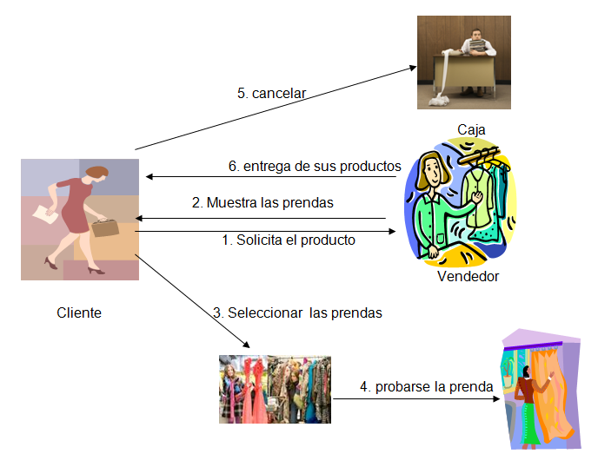
Fuente.- Elaboración Propia

COMPRA

Figura 23.- Pictografía de los procesos de compras
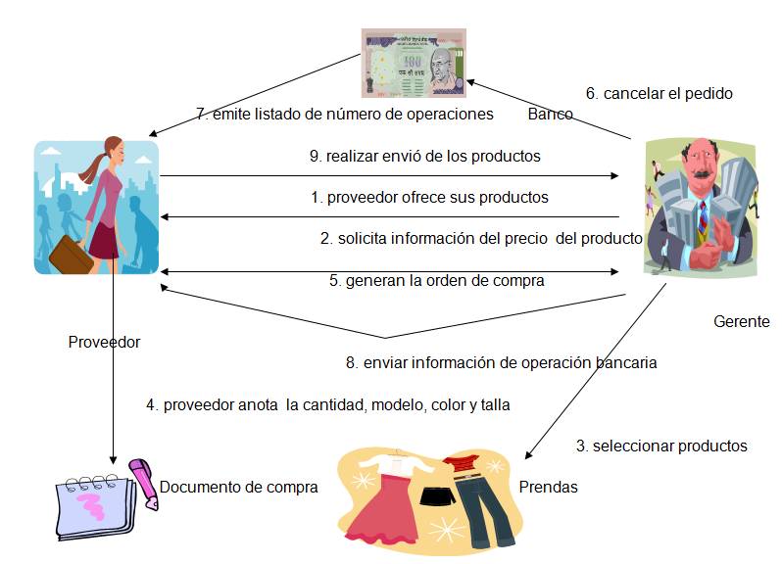
Fuente.- Elaboración Propia

    - Diagrama de Paquetes

Figura 24.- Diagrama de Paquetes

Figura 18. Modelo Del Sistema de comercialización

Fuente.- Elaboración Propia

    - Diagrama de Casos de Uso de Negocio

Figura 25.- Modelo de Casos de Uso de Negocio

Fuente.- Elaboración Propia
VENTAS
Figura 26.- Diagrama de caso de uso de negocio -Venta

Fuente.- Elaboración Propia

COMPRAS
Figura 27.- Diagrama de caso de uso de negocio-compra

Fuente.- Elaboración Propia
    - Modelo Caso de Uso del Sistema Propuesto

Figura 28.- Diagrama de caso del sistema

Fuente.- Elaboración Propia

Proceso de ventas
Figura 29.- Diagrama de caso del sistema-venta

Fuente.- Elaboración Propia

Proceso de Compras
Figura 30.- Diagrama de caso del sistema-compra

Fuente.- Elaboración Propia
    - Modelo de Objetos del Negocio
Ventas
Figura 31.- Diagrama objeto de negocio-ventas

Fuente.- Elaboración Propia
Compras
Figura 32.- Diagrama objeto de negocio-compras

Fuente.- Elaboración Propia
    - Modelo de Secuencias
      - Ventas
Proceso registrar documento de venta
Figura 33.- Diagrama secuencia ventas, registrar doc_venta

Fuente.- Elaboración Propia

Proceso anular documento
Figura 34.- Diagrama secuencia ventas, anular documento

Fuente.- Elaboración Propia

Proceso imprimir documento
Figura 35.- Diagrama secuencia ventas, imprimir documento

Fuente.- Elaboración Propia

      - Compras
Proceso generar pedido
Figura 36.- Diagrama secuencia compras, genera pedido

Fuente.- Elaboración Propia

Proceso registrar documento de compra
Figura 37.- Diagrama secuencia compras, registrar documento

Fuente.- Elaboración Propia

    - Modelo de colaboración
      - Ventas
Proceso registrar documento de venta
Figura 38.- Diagrama de colaboración venta, registrar doc_venta

Fuente.- Elaboración Propia
Proceso anular documento venta
Figura 39.- Diagrama de colaboración venta, anular documento

Fuente.- Elaboración Propia

Proceso imprimir documento de venta
Figura 40.- Diagrama de colaboración ventas, imprimir documento

Fuente.- Elaboración Propia

      - Compras
Proceso de generar pedido compra
Figura 41.- Diagrama de colaboración compras,generar pedido

Fuente.- Elaboración Propia

Proceso registrar documento de compra
Figura 42.- Diagrama de colaboración compras, registrar documento

Fuente.- Elaboración Propia

    - Diagrama de Clases
Figura 43.- Diagrama de clases
Fuente.- Elaboración Propia

  - DISEÑO
    - Diseño Entidad-Relación
Figura 44.- Diseño de entidad relación
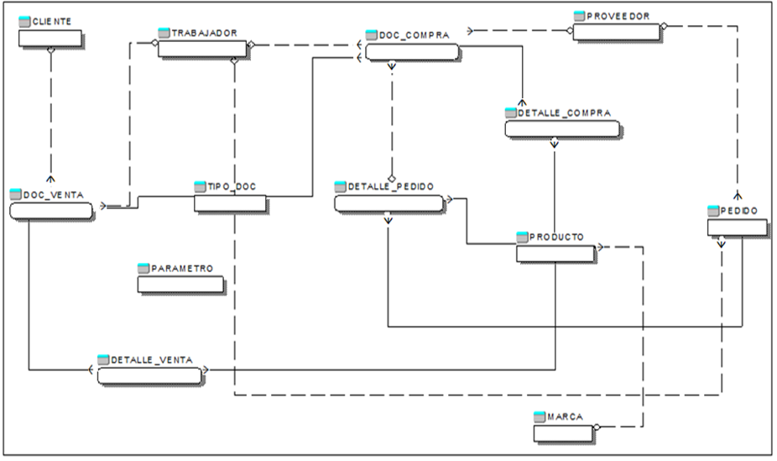
Fuente.- Elaboración Propia

    - Diseño Lógico de la Base de Datos
Figura 45.- Diseño lógico de la base de datos
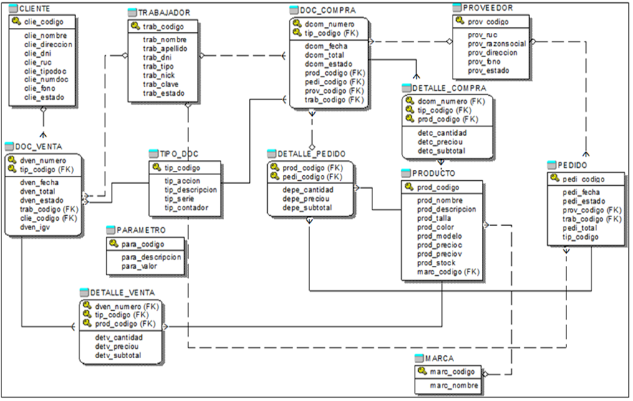
Fuente.- Elaboración Propia

    - Diseño Físico De La Base De Datos
Figura 46.- Diseño físico de la base de datos
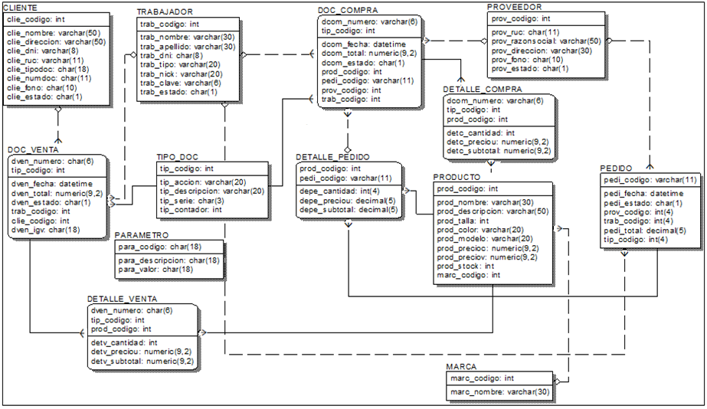
Fuente.- Elaboración Propia

    - Base De Datos En SQL Server 2005
Figura 47.- Base de datos SQL
Fuente.- Elaboración Propia

    - Mapeo De Base De Datos

Nombre de la Tabla: CLIENTE
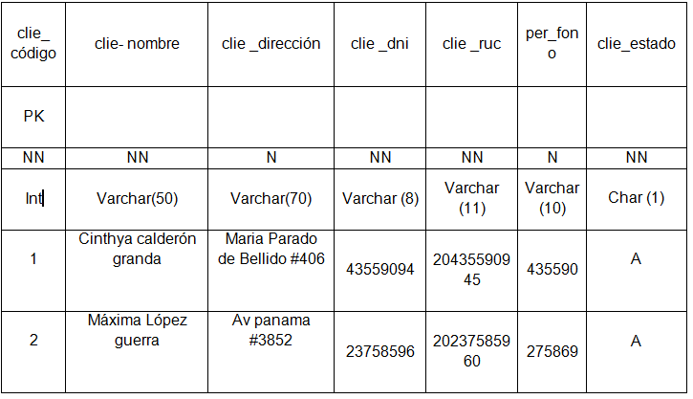

Nombre de la Tabla: TRABAJADOR
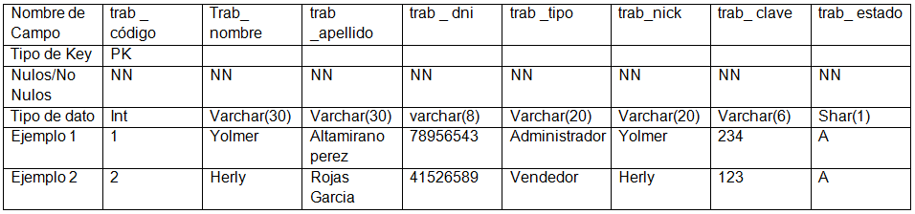

Nombre de la Tabla: PROVEEDOR
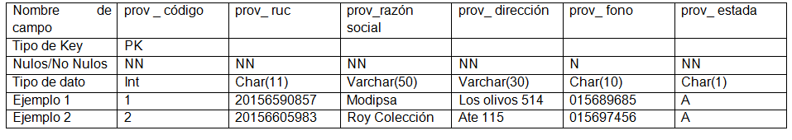

Nombre de la Tabla: MARCA
Nombre de campo | marc _ código | marc _ nombre
Tipo de Key | PK
Nulos/No Nulos | NN | NN
Tipo de dato | Int | Varchar(30)
Ejemplo 1 | 1 | Pionier
Ejemplo 2 | 2 | Roy

Nombre de la Tabla: PRODUCTO
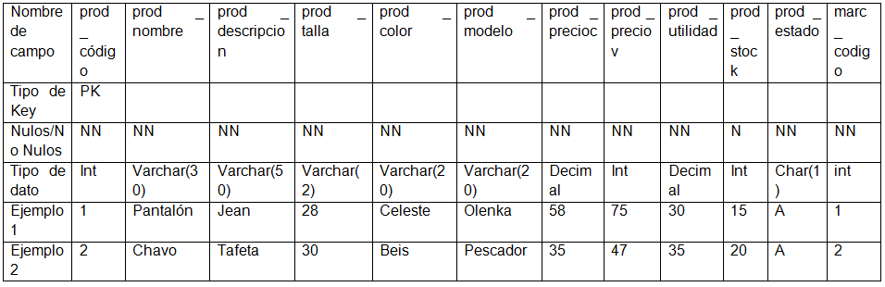

Nombre de la Tabla: TIPO DE DOCUMENTO
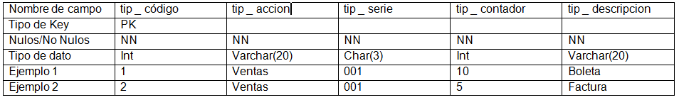

Nombre de la Tabla: DETALLE DE VENTA
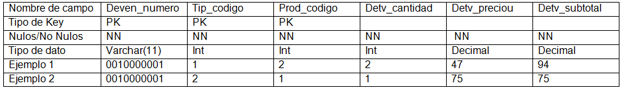

Nombre de la Tabla: DOCUMENTO DE VENTA
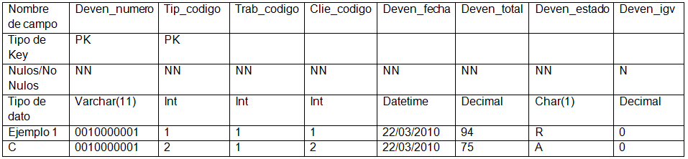

Nombre de la Tabla: PEDIDO
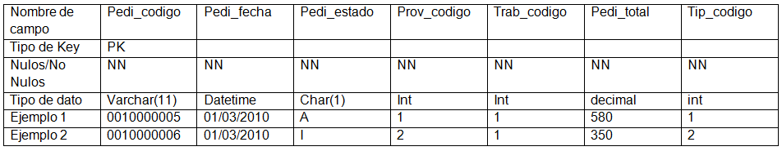

Nombre de la Tabla: DETALLE DEL PEDIDO
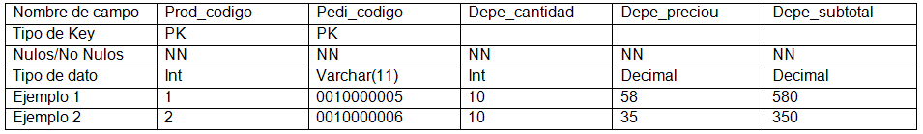

Nombre de la Tabla: DOCUMENTO DE COMPRA
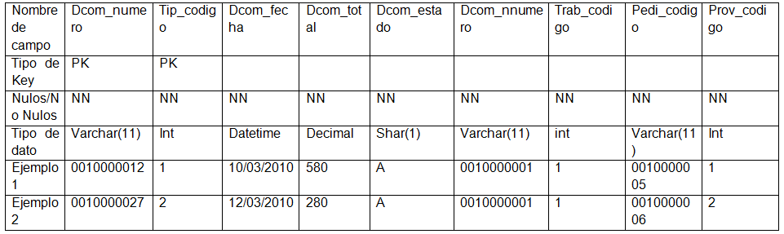

Nombre de la Tabla: DETALLE DEL DOCUMENTO DE COMPRA
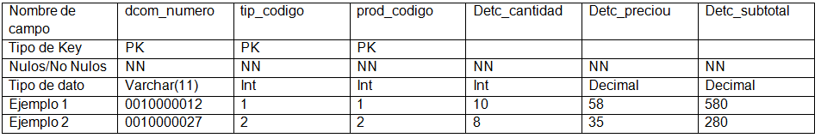

Nombre de la Tabla: PARAMETROS
Nombre de campo | Para_codigo | Para_descripcion | Para_valor
Tipo de Key | PK
Nulos/No Nulos | NN | NN | NN
Tipo de dato | Int | Varchar(10) | int
Ejemplo 1 | 1 | Igv | 19
Ejemplo 2 | 2 | Igv | 0

  - IMPLEMENTACIÓN
    - Ventana de Acceso al Sistema

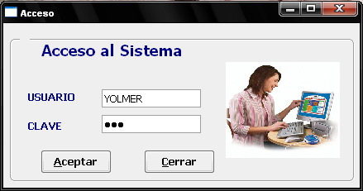

Esta ventana nos permite tener acceso al Sistema de Comercialización. En la cual presenta 2 parámetros:

- Usuario.- Nos Permite ingresar el Nick.
- Clave.- Nos permite ingresar la clave.
El usuario solo podrá ingresar su clave tres (3) veces si se equivocara, si la clave es incorrecta entonces el sistema se cerrará automáticamente.

    - Menú Principal
Esta ventana es el menú principal del SCM, nos permite realizar múltiples actividades; como dar mantenimiento (productos, clientes, proveedores, trabajadores, etc.), realizar procesos de ventas (Boleta, Factura), procesos de compras (Boleta y Facturas), consultas y reportes (Reportes de ventas, Reportes de Compras.).
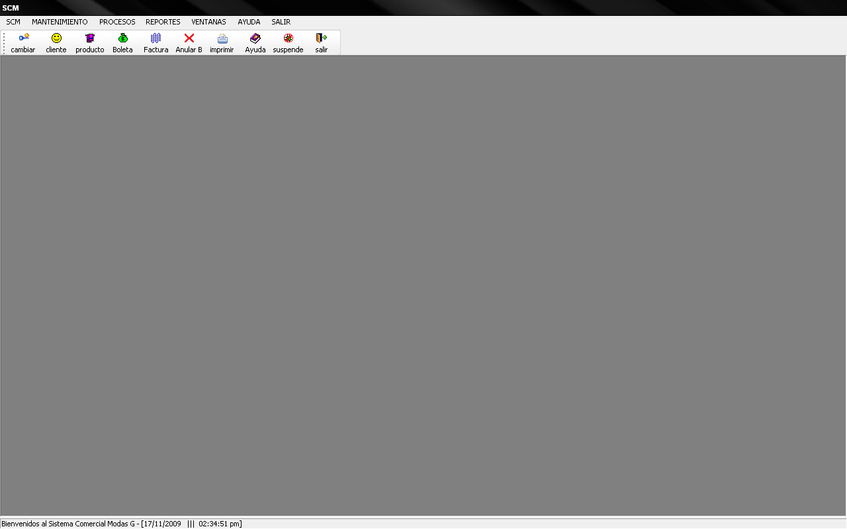

    - Scm
      - Cambiar Clave
En esta pestaña nos muestra la opción para cambiar clave, el usuario que inicio sesión.
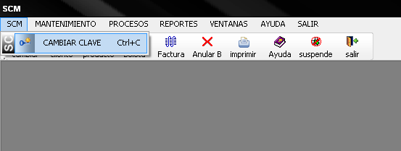

En esta ventana nos muestra el Nombre del usuario que inicio sesión, nos pide la clave para la autentificación.

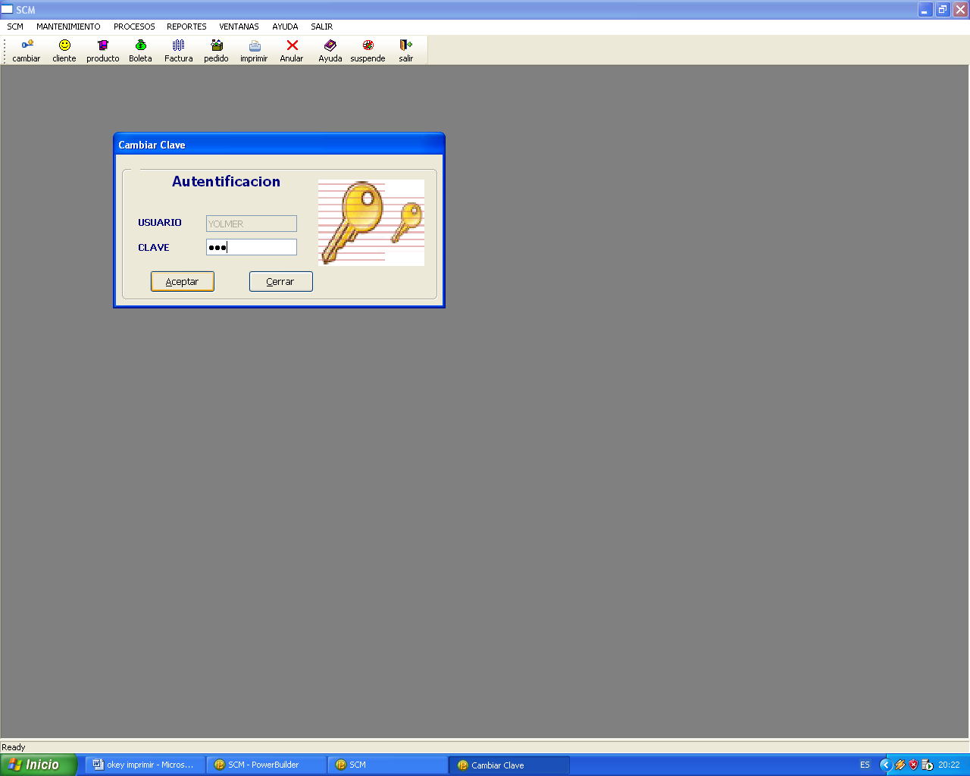

En esta ventana debemos ingresar la Clave Nueva

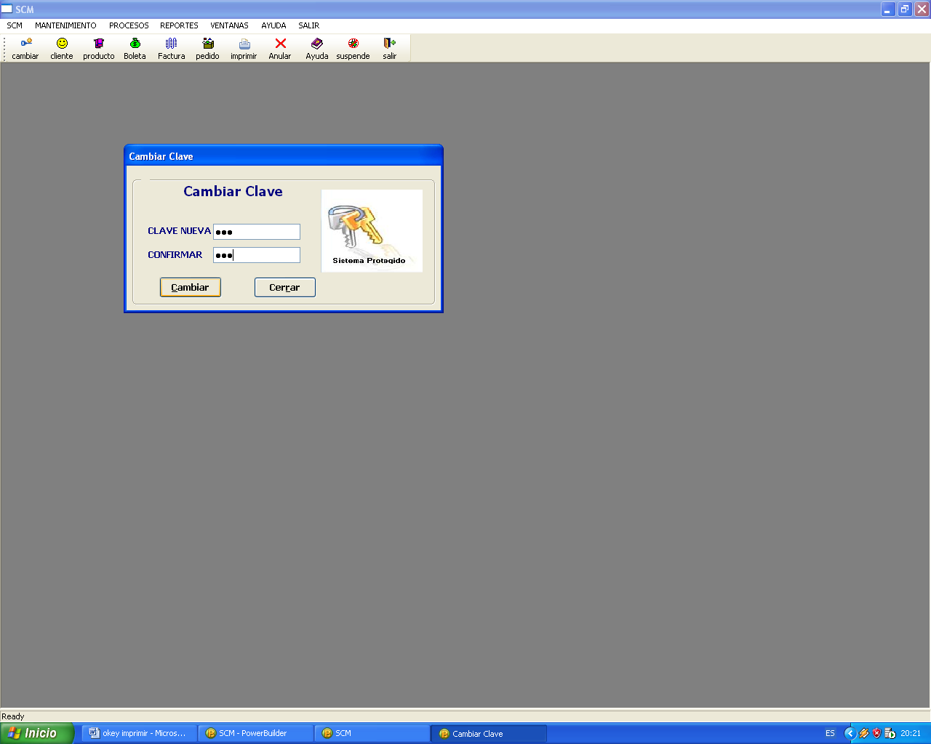

    - Mantenimientos
Esta Pestaña contiene todas las tablas de mantenimiento (productos, clientes, proveedores, trabajadores, etc.).
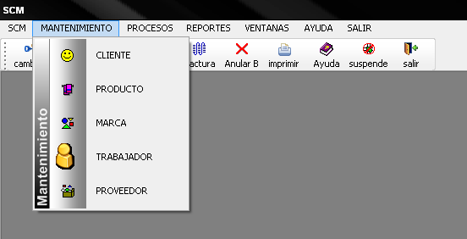

      - Mantenimiento de Cliente
Esta ventana nos permite dar mantenimiento específicamente a los CLIENTES y tener información de los clientes.
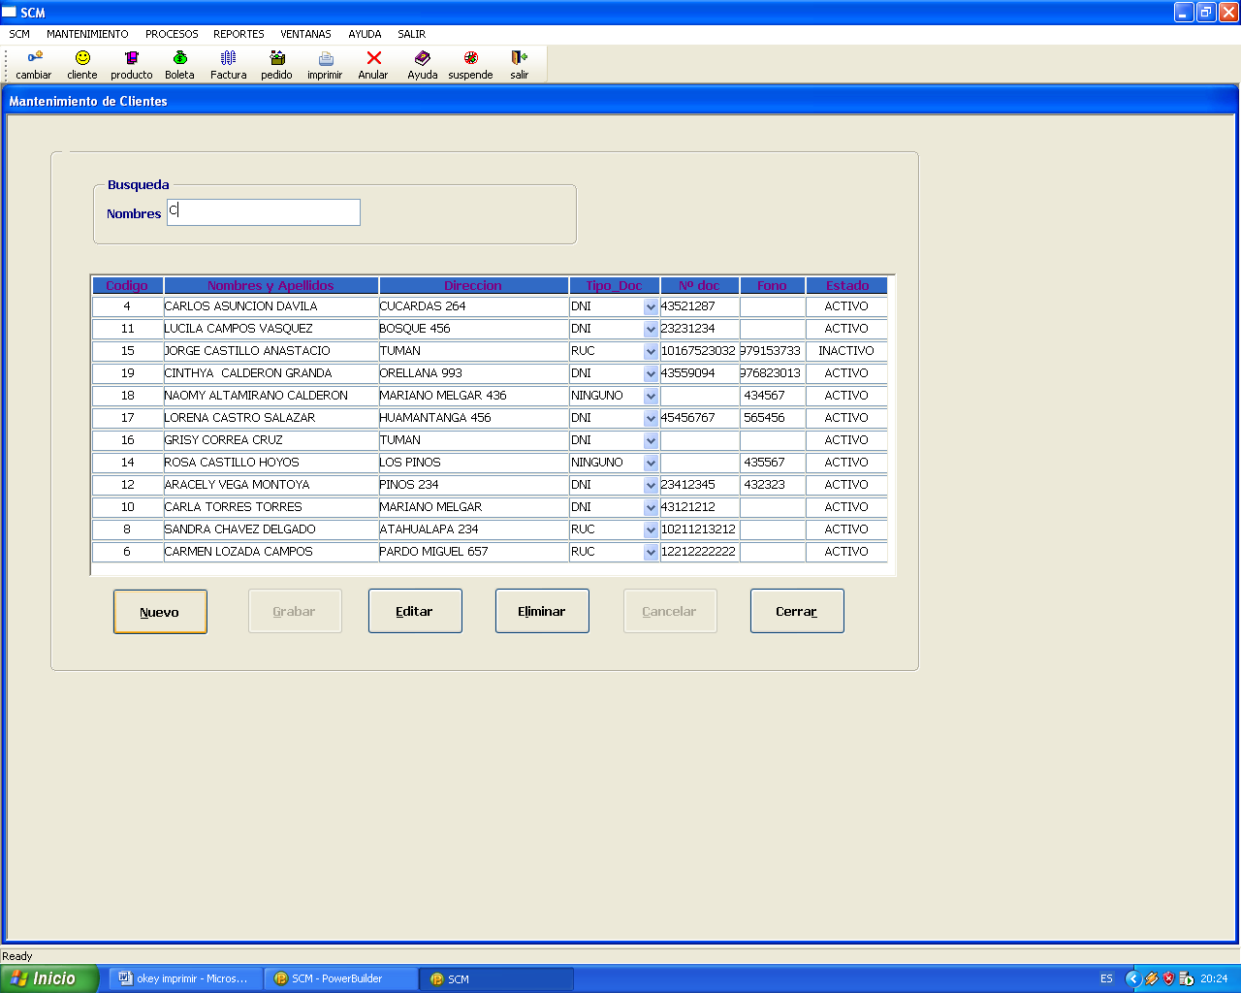

      - Mantenimiento de Productos
Esta ventana nos permite dar mantenimiento específicamente a los PRODUCTOS y tener información de los productos.
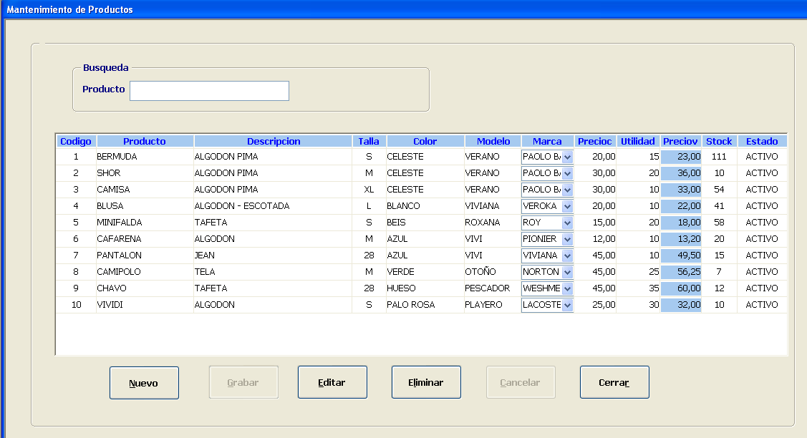

      - Mantenimiento de Marca
Esta ventana nos permite dar mantenimiento específicamente a los MARCA y tener información de los marcha.
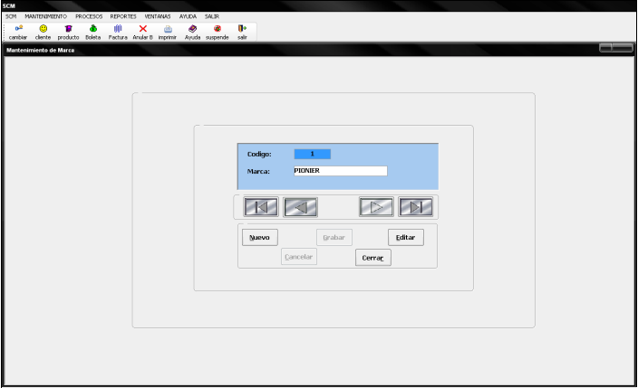

      - Mantenimiento del Trabajador
Esta ventana nos permite dar mantenimiento específicamente a los TRABAJADOR y tener información de los trabajadores.

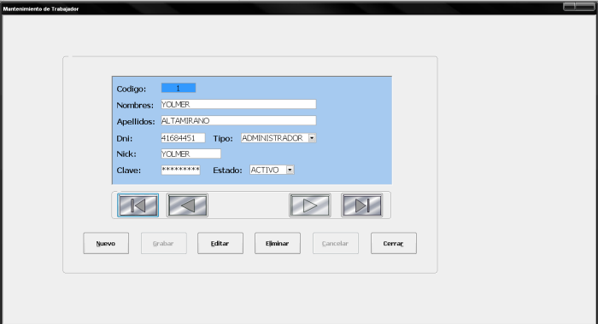

      - Mantenimiento del Proveedor
Esta ventana nos permite dar mantenimiento específicamente a los PROVEEDORES y tener información de los Proveedores.
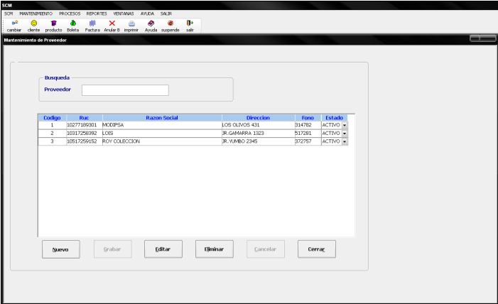

    - Procesos
Esta Pestaña realiza los procesos de ventas (Boleta, Factura)

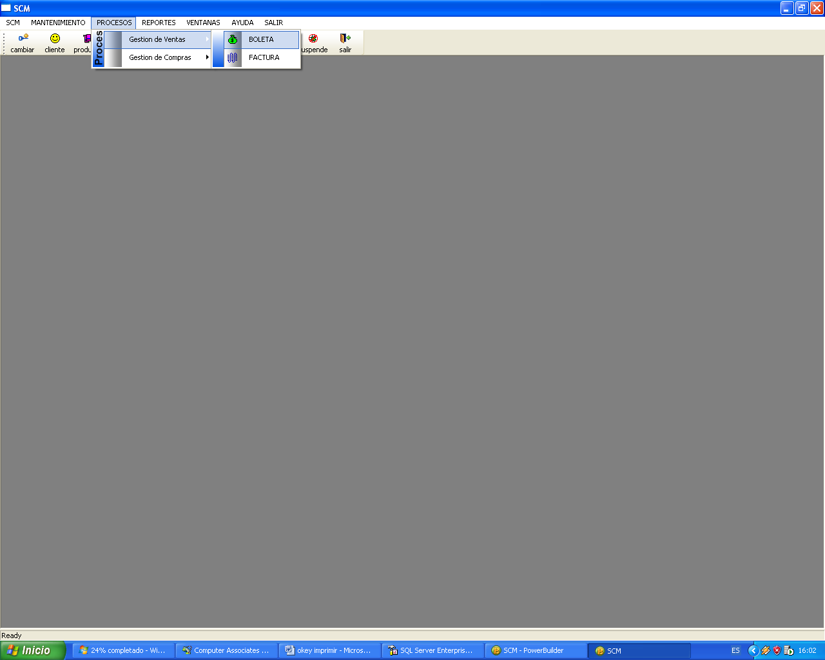

    - Ventas
      - Boleta de Venta
Esta ventana nos permite registrar y realizar un proceso de venta por boletas. Esta además consta:
- Cabecera de la Venta, Búsqueda del Documento: Esta opción nos permite seleccionar un nuevo documento o un documento anulado, Búsqueda del Cliente, Búsqueda del producto, Detalle de Venta.
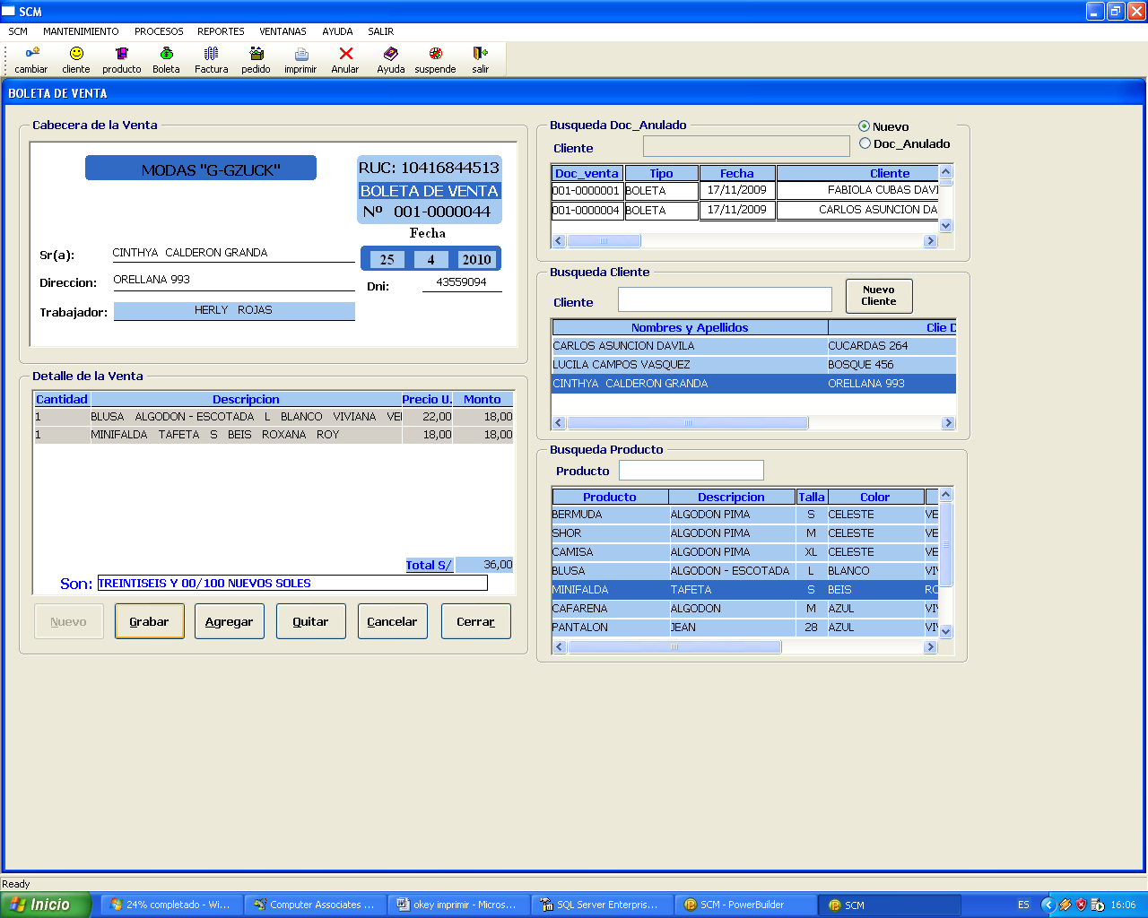

      - Factura de Venta
Esta ventana nos permite registrar y realizar un proceso de venta por Facturas. Esta además consta:
- Cabecera de la Venta, Búsqueda del Documento: Esta opción nos permite seleccionar un nuevo documento o un documento anulado, Búsqueda del Cliente, Búsqueda del producto, Detalle de Venta.
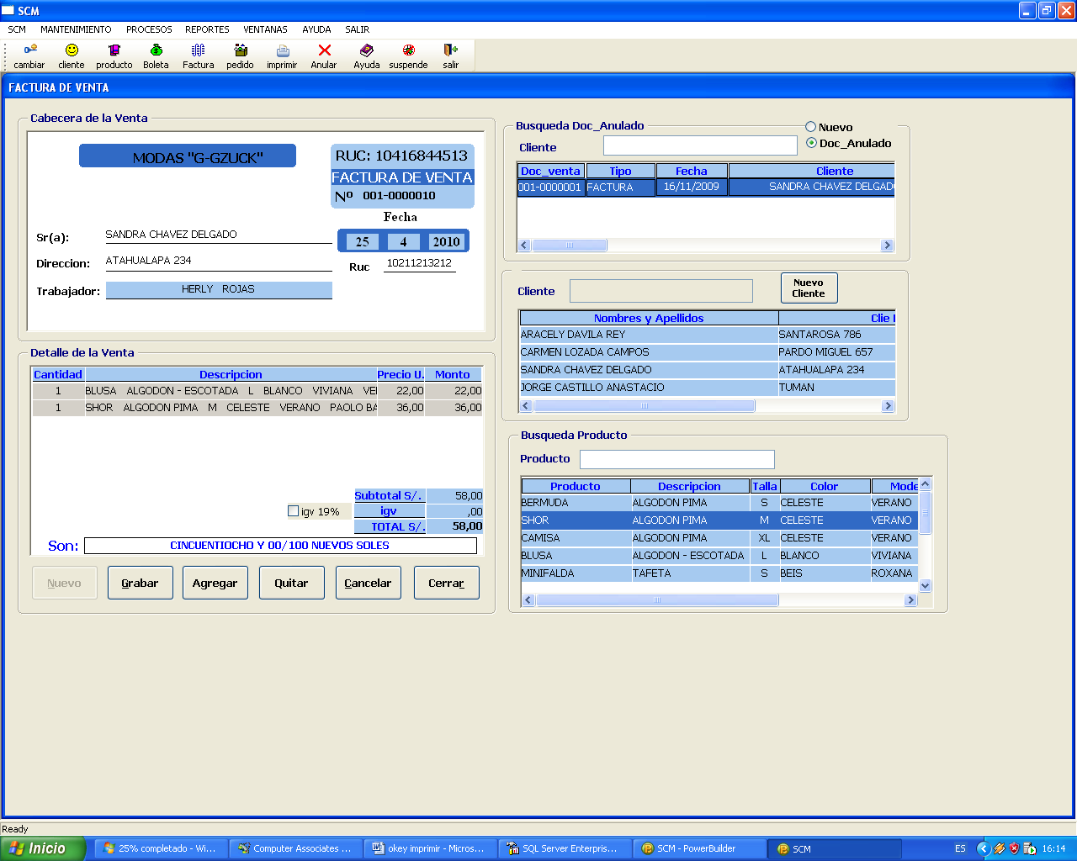

      - Anular Documento de Venta
Esta ventana nos permite Anular un Documento de Venta (Boleta, Factura); Cambia de estado el Documento de Venta y actualiza el stock de los productos.

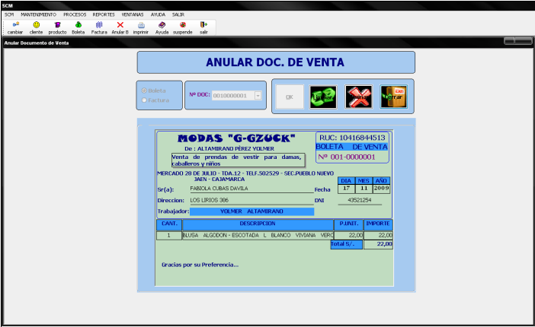

      - Imprimir Documento de Venta
Esta ventana nos permite Imprimir un Documento de Venta (Boleta, Factura).
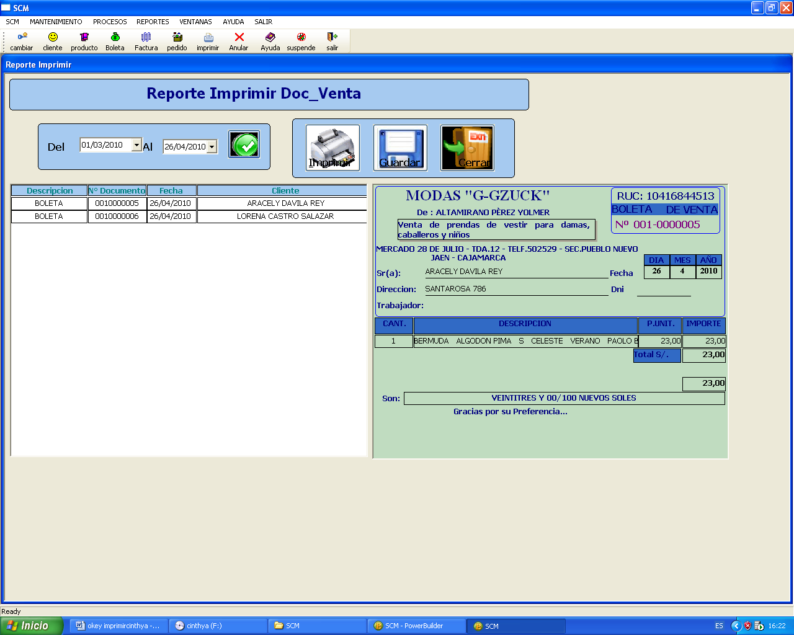

    - Compras
Esta Pestaña realiza los procesos de compras (Pedido, Boleta, Factura)
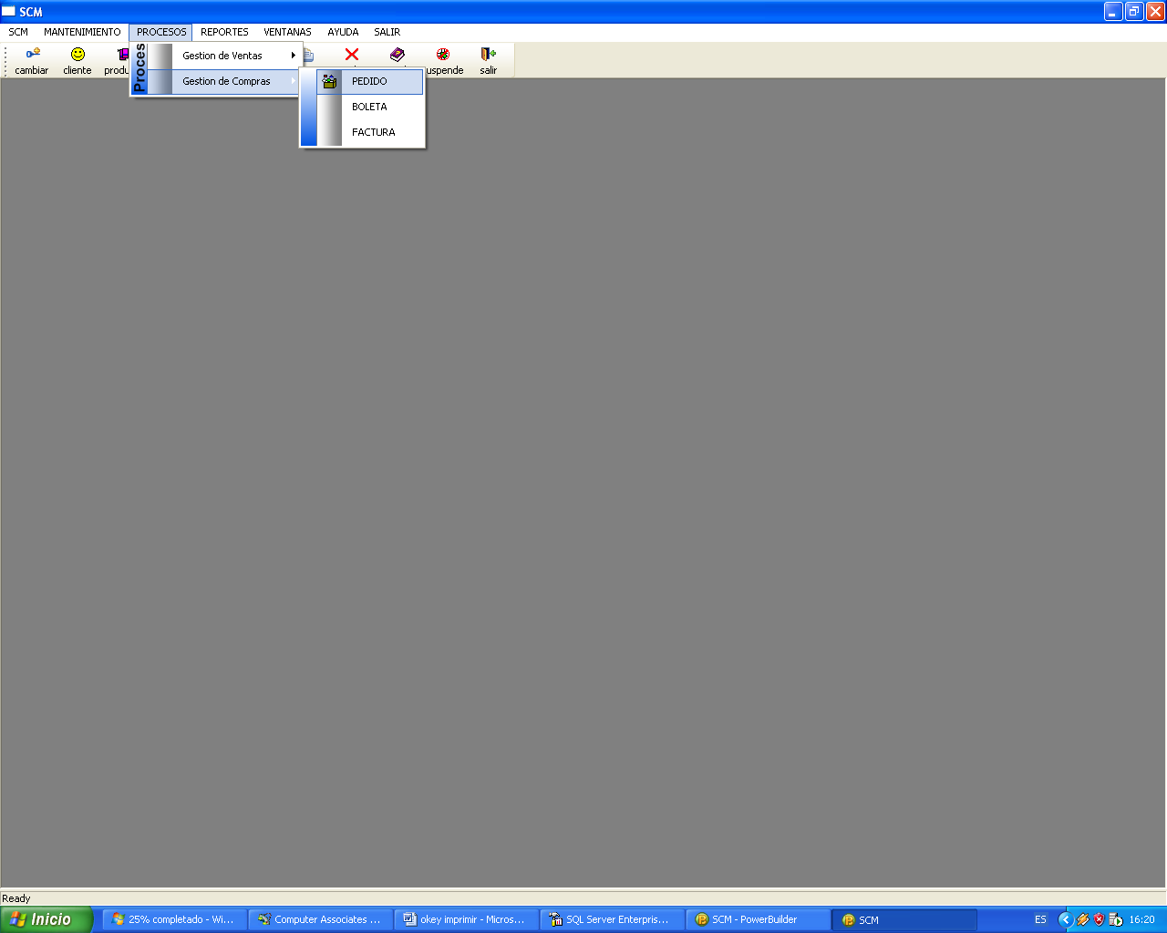

      - Pedido de Compra
Esta ventana nos permite registrar un Documento de Compra (Boleta). Esta además consta:
- Cabecera de la Compra, Búsqueda del Proveedor, Detalle de la Compra, Búsqueda del producto.

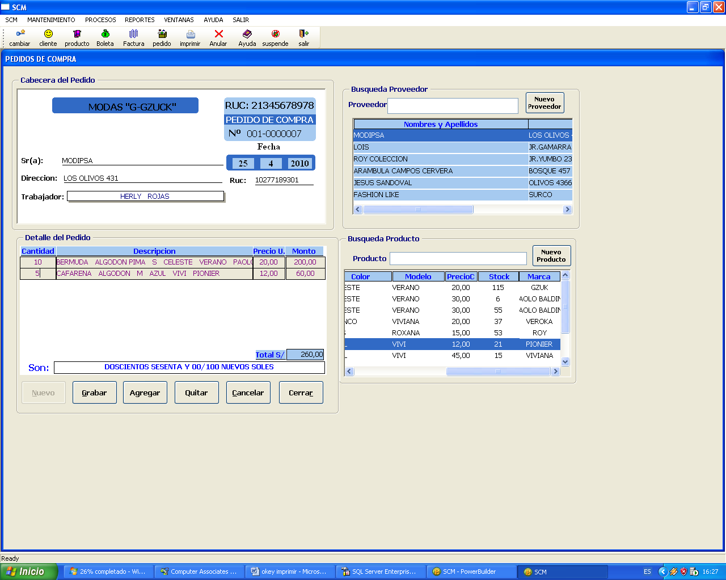

      - Boleta de Compra
Esta ventana nos permite registrar un Documento de Compra (Boleta). Previamente realizado el pedido; Esta además consta:
- Cabecera de la Compra, Búsqueda del Pedido, Detalle de la Compra, Búsqueda del proveedor.

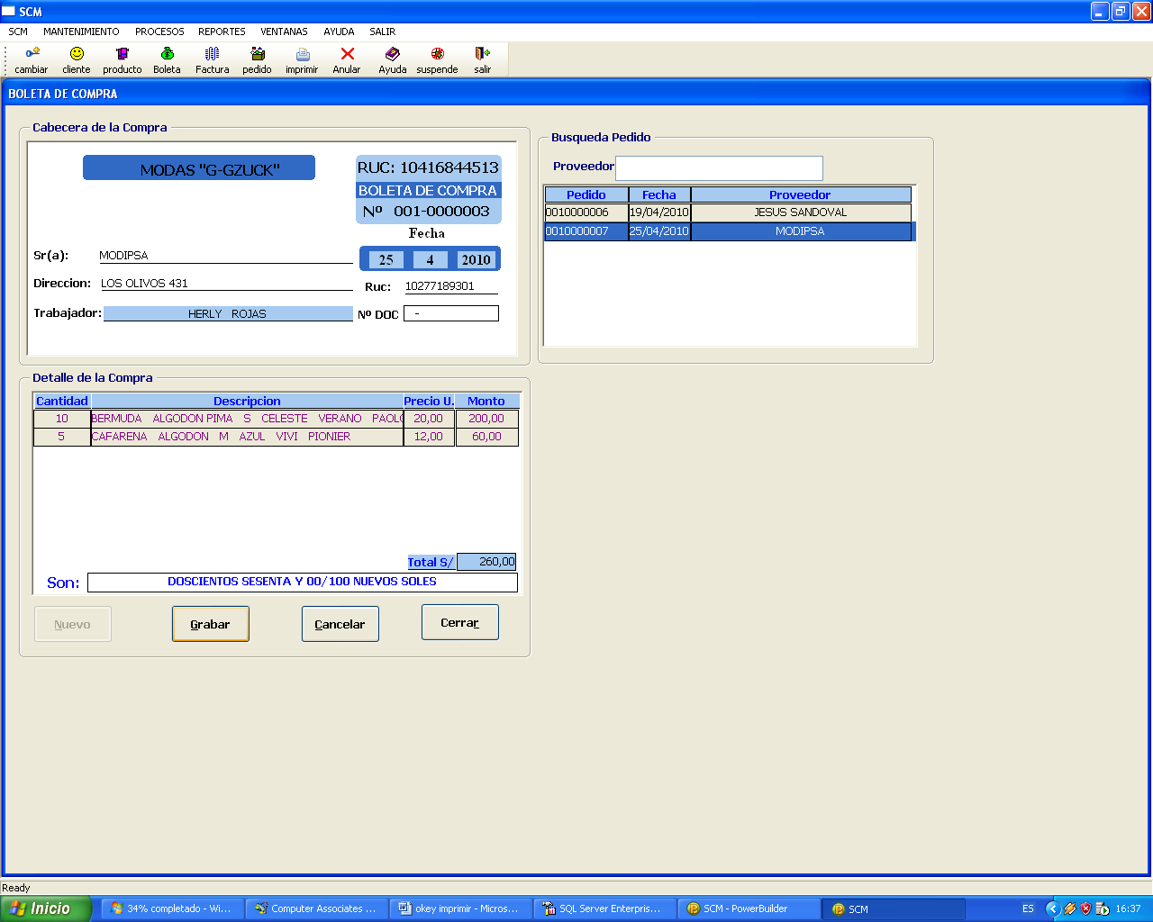

      - Factura de Compra
Esta ventana nos permite registrar un Documento de Compra (Factura). Esta además consta:
- Cabecera de la Compra, Búsqueda del Proveedor, Detalle de la Compra, Búsqueda del producto.

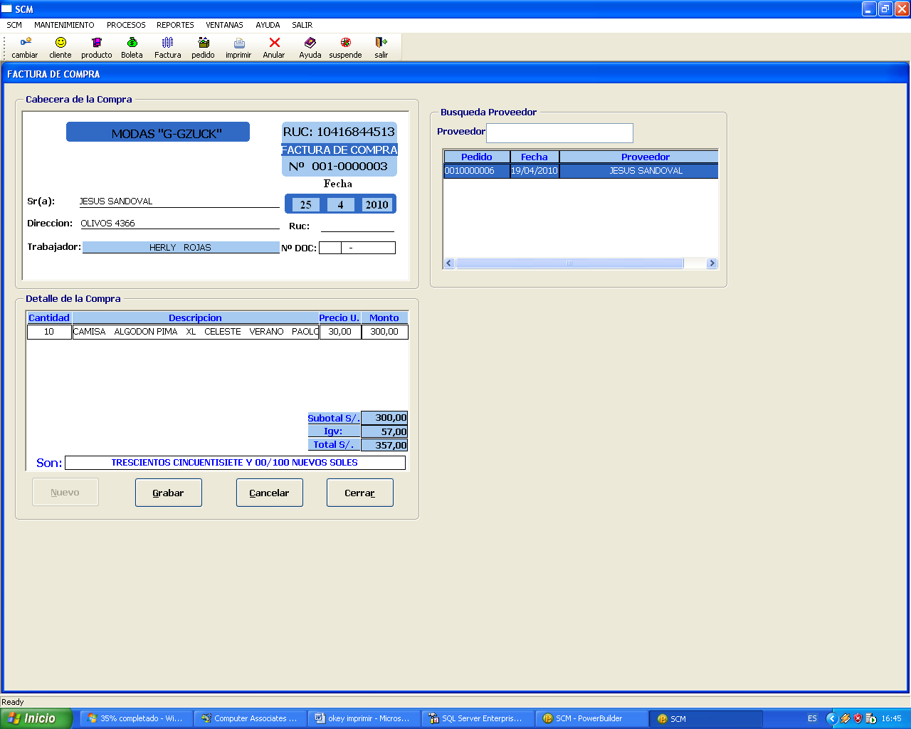

    - Reportes / Consultas
Esta Pestaña se encuentra los Reportes de Ventas y Compras.

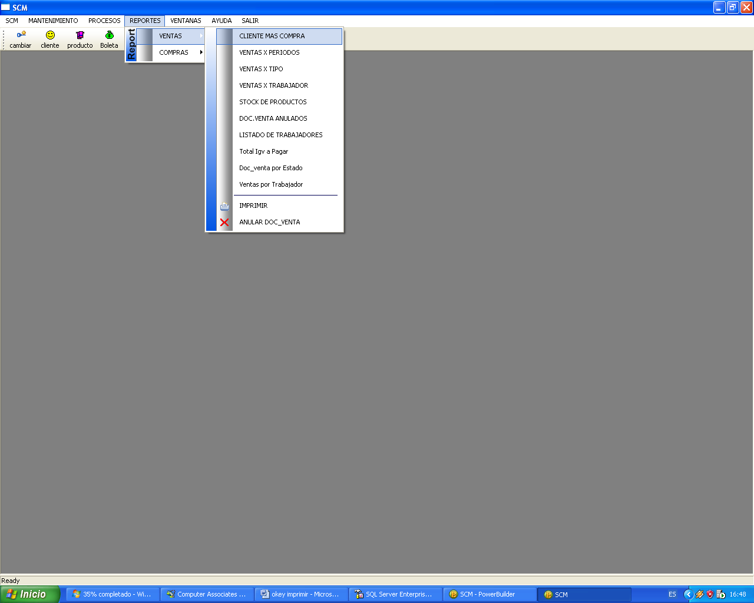

      - Reporte de Ventas
Los 3 Clientes que más Compran
Esta ventana nos muestra los tres clientes que más compran de acuerdo al Periodo, y además haciendo un clic en cualquiera de los gráficos nos muestra los datos del Cliente seleccionado.

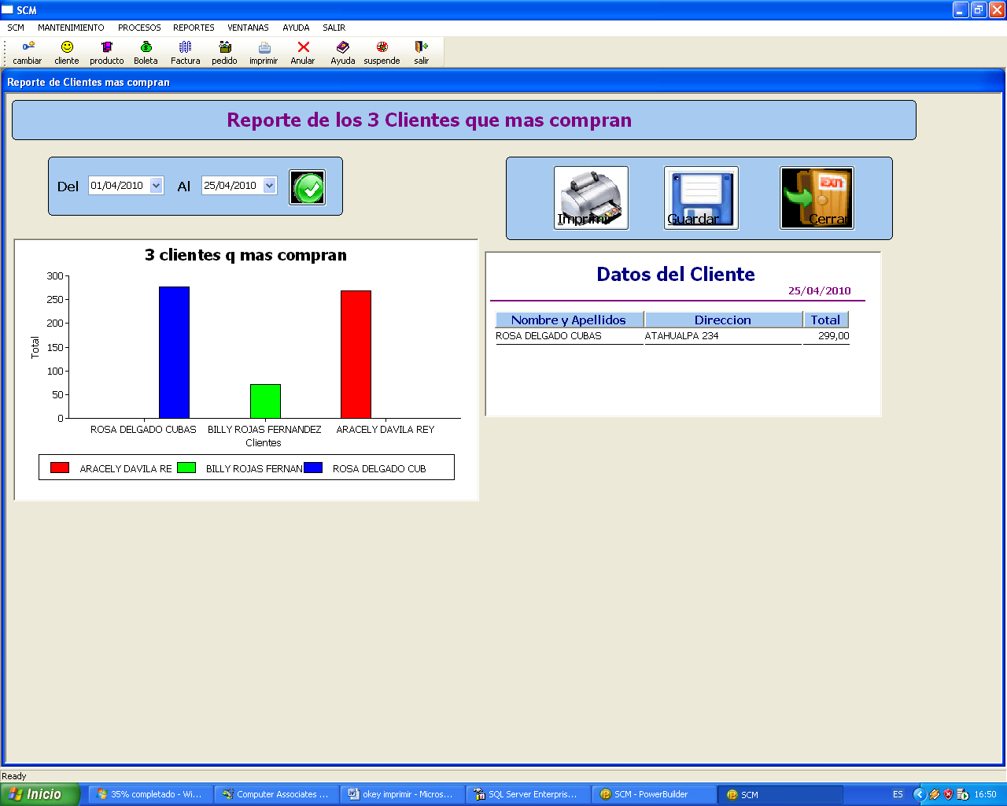

Ventas por Periodos (Mes-Año)
Esta ventana nos muestra el total de las ventas de acuerdo al Mes – Año seleccionado.

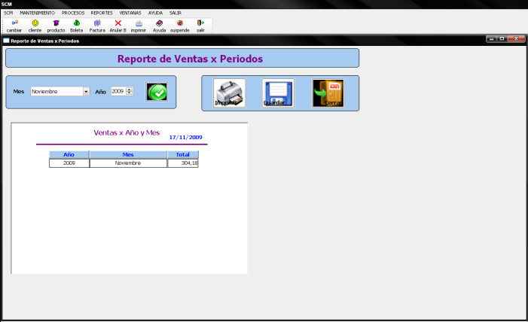

Ventas Por Tipo (Boleta, Factura)
Esta ventana nos muestra el total de las ventas de acuerdo al Tipo de Documento (Boleta, Factura)
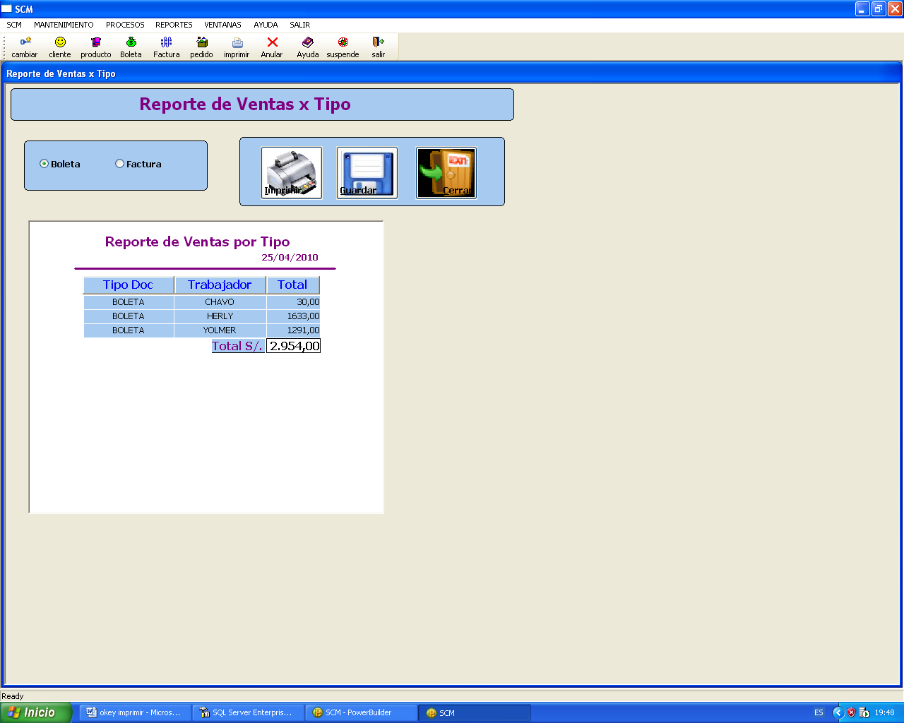

Ventas por Trabajador
Esta ventana nos muestra el total de las ventas de todos los trabajadores.
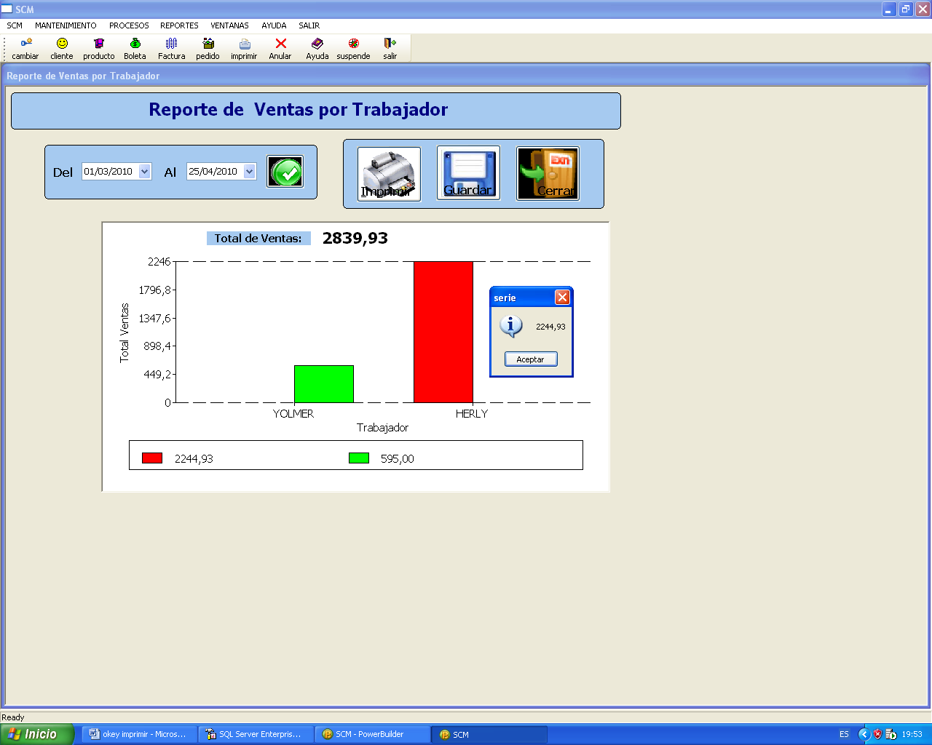

Stock de Productos
Esta ventana nos muestra el stock de los productos de acuerdo a las opciones. Si el stock es menor o igual a 5, la descripción del producto se pinta de color rojo, lo cual nos advierte que debemos de comprar dichos productos que se están agotando.
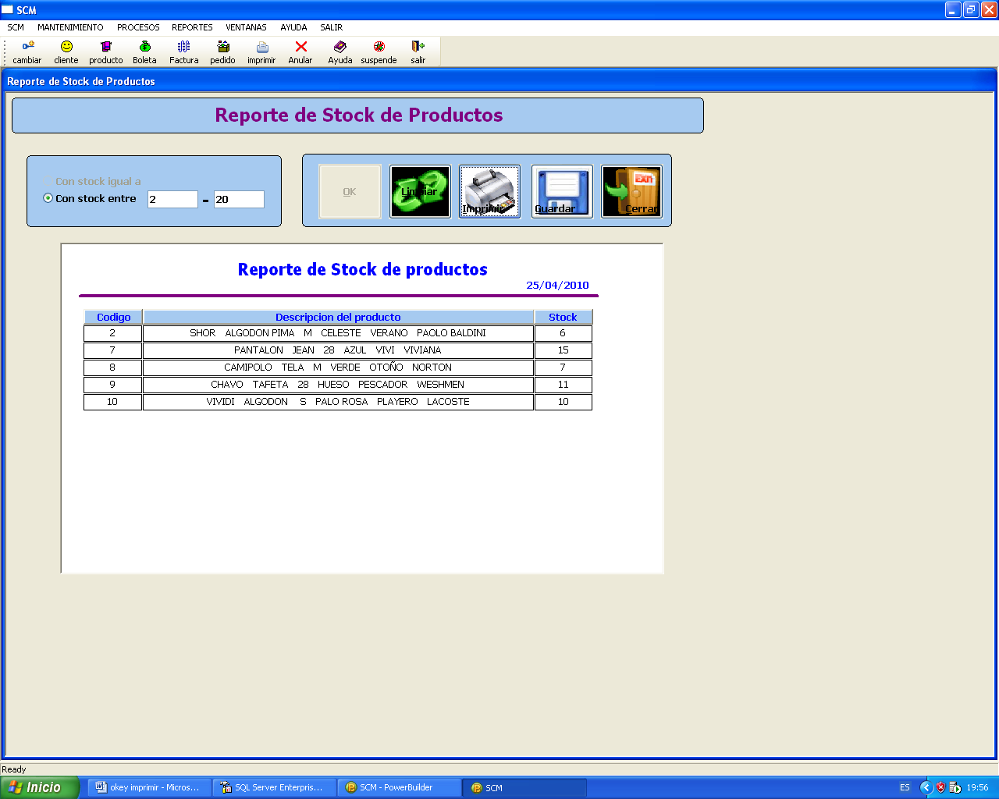

Documento de Venta Anulados
Esta ventana muestra los Documento de venta que han sido anulados y su respectivo detalle de cada uno de ellos.
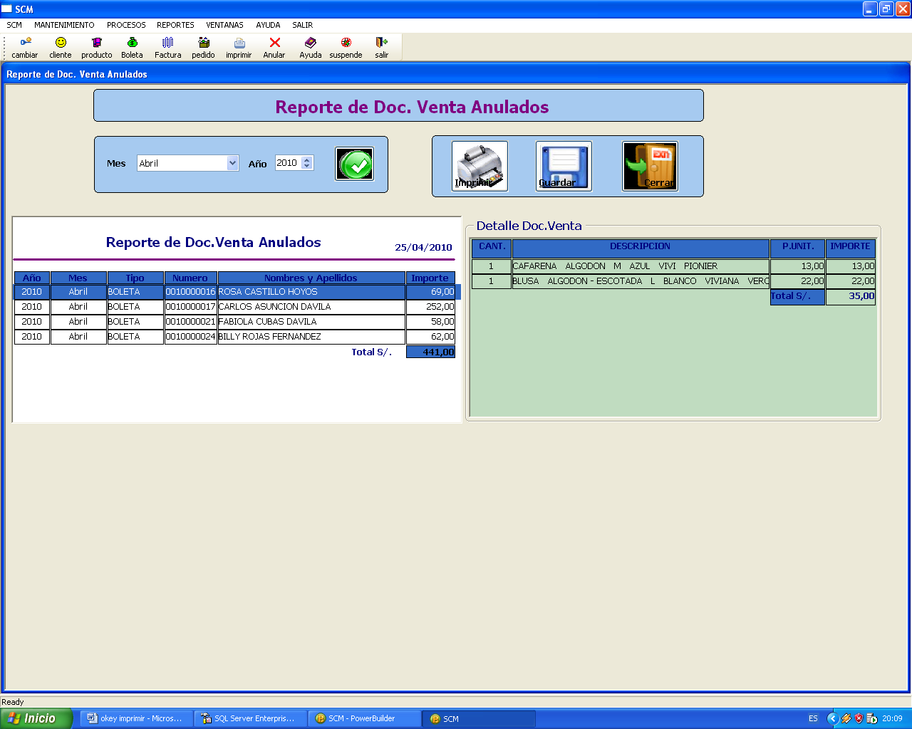

Listado de Trabajadores
Esta ventana muestra una lista de todos los trabajadores de la Empresa, con los datos respectivos de cada uno de ellos.

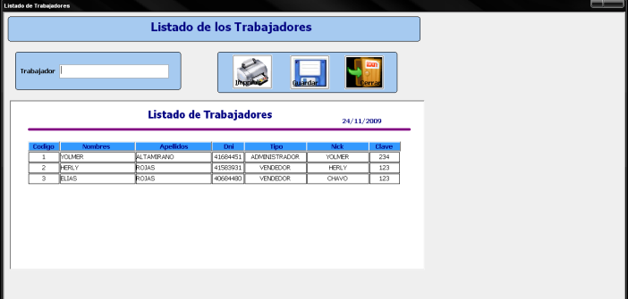

Reporte de Documento de Venta por Estado
Esta ventana muestra el estado de un documento de venta, ya sea vendido, anulado e impreso según la fecha de venta.
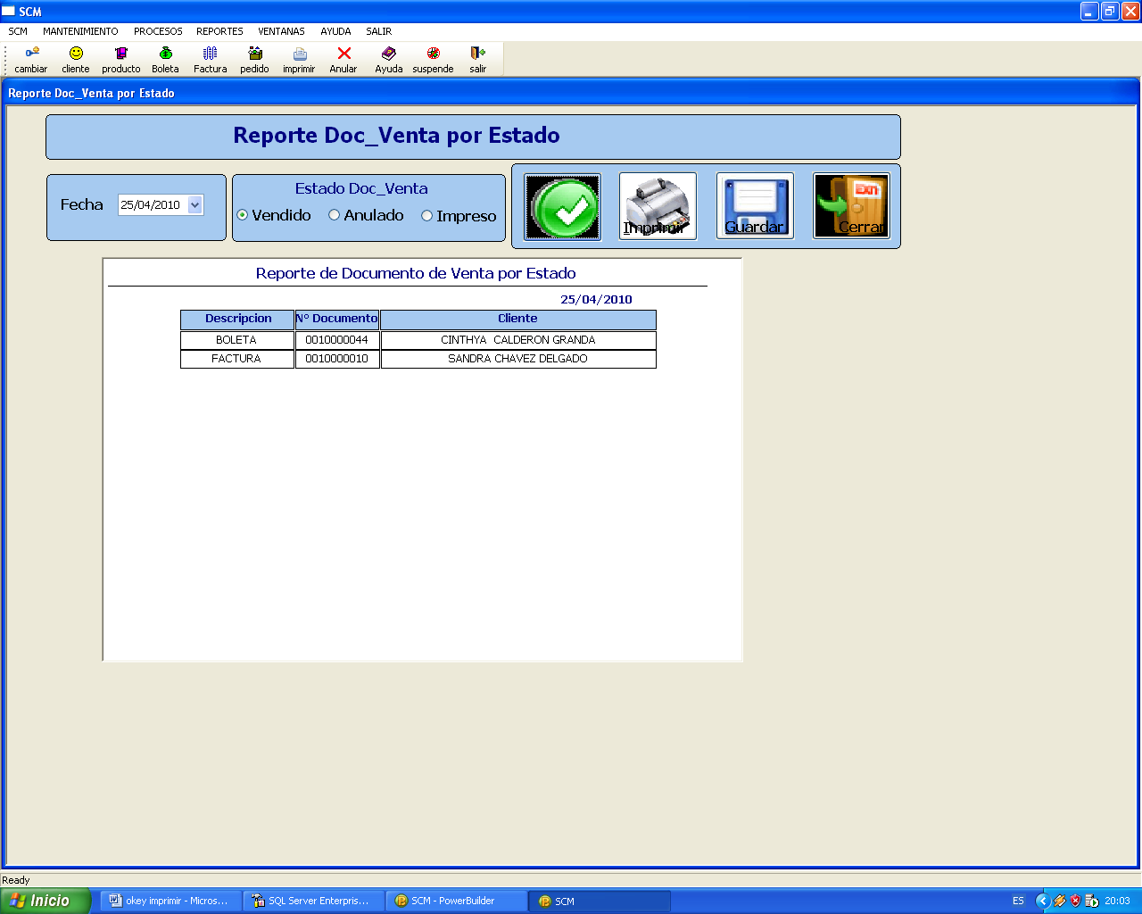

      - Reporte de Compras
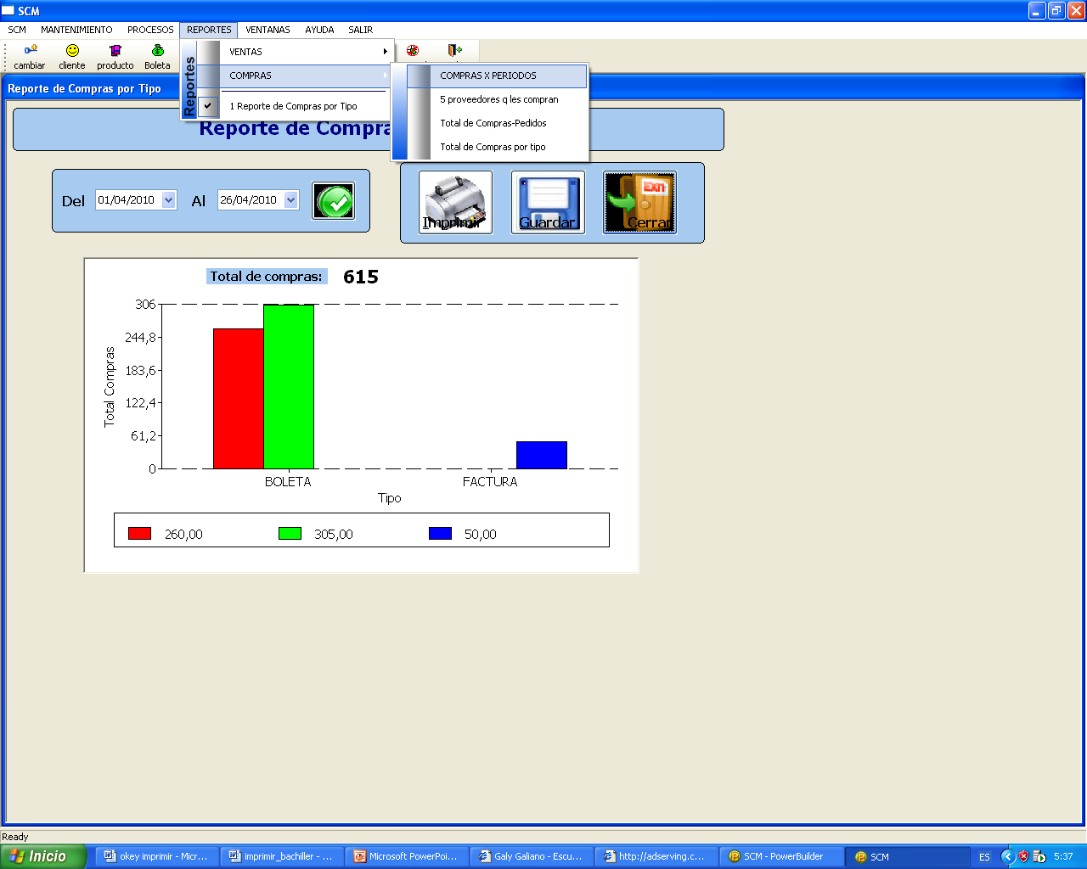

Reporte Resumido de Compras
Esta ventana nos muestra las Compras realizadas de acuerdo a un periodo de tiempo. Especificando con qué tipo de documento, proveedor se realizó la compra y el monto que se ha comprado.

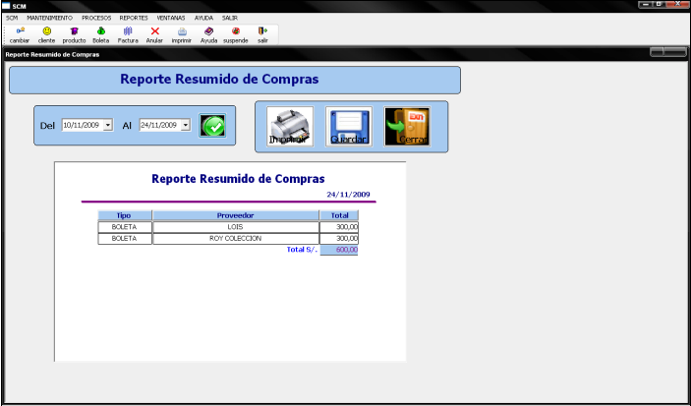

Reporte Proveedores que más se les Compra
En este reporte vamos a seleccionar un rango de fechas para poder mostrar los 3 proveedores a los que más se les compra. Además cuenta con 2 opciones para visualizar el reporte ya sea en:
- Gráfico de barras.
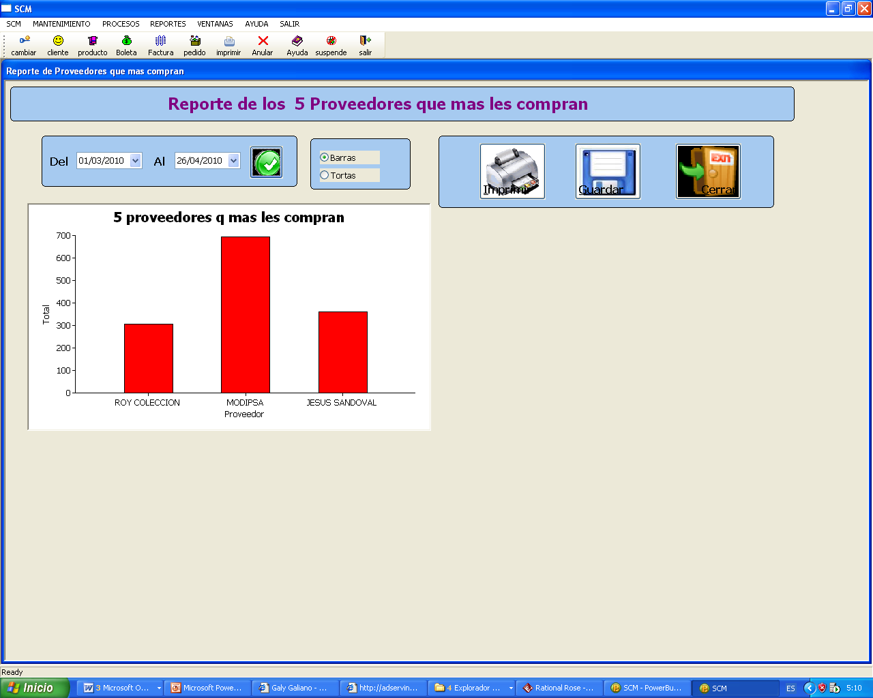

- En pastel.

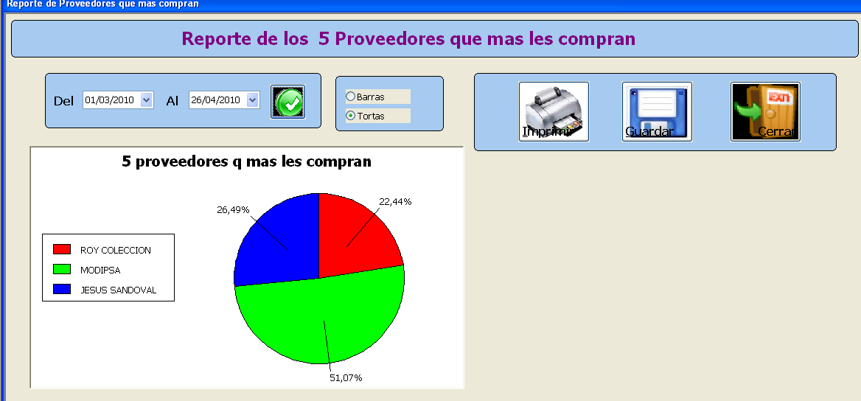

  - COSTOS Y PRESUPUESTOS
    - Costos de Inversión
      - Costos de desarrollo
- Recurso Humano
Proyecto = 180 días
Cargo | N° días | Costo/día | Sub Total
Supervisor | 20 | 20.00 | 400.00
Analista & Diseñador | 70 | 25.00 | 1,750.00
Programador | 90 | 20.00 | 1,800.00
 |  |  | 3,950.00

- Software
Programa | PRECIO(incluido licencia) | TOTAL
SQL Server 2005 | S/ 1,000.00 | S/ 1,000.00
 |  | S/ 1,000.00

- Materiales
Nombre | Cantidad | Sub Total
Papel Bond A4 | 1 millares | 22.00
CD | 5 unidades | 5.00
Tinta – Recarga | 2 unidades | 15.00
Útiles de escritorio | Varios | 30.00
 |  | 72.00

      - Costo de Adquisición de Equipos
Nombre | Cantidad | Sub Total
Computadora Intel Core 2duo | 1 | 2,150.00
 |  | 2,150.00

COSTOS DE INVERSIÓN S/. 3,950.00+1,000.00 +72.00+2,150.00

S/ 7,172.00
    - Costos Operativos
      - Operatividad y Mantenimiento del Sistema (RR HH)
1 operador (mes S/.300) * 12 = S/. 3,600.00 Anual
Mantenimiento de las maquinas S/. 100.00 Anual
Depreciación de la Maquina S/.538.00 Anual

Total costos operativos S/. 4,238.00

    - Análisis De Costo – Beneficio
      - Costo
El desarrollo del sistema informático demanda un costo de S/ 7,172.00

- El tiempo de vida útil del sistema es de 3 años.

      - Beneficio
Beneficios Tangibles
- Se ahorrara tiempo en los procesos de comercialización.
- Se ahorrara en la mano de obra:
  - (6 días persona en la automatización de los procesos de comercialización a S/. 60.00 soles diarios)
6 x S/. 60.00 = S/.360 .00 al año S/. 360.00 x 12 meses = S/. 4,320.00

  - (ahorro en materiales de escritorio (S/.250.00)
S/. 250.00 x 12 meses = S/. 3,000.00

Total Beneficio = 3,600.00 + 2,880.00 + 3,000.00 = S/. 9,480.00

Beneficios Intangibles
- Mejoró el control y la toma de decisiones
- Ahorro de tiempo en la búsqueda de información.
- El software se convirtió en un sistema de apoyo para la Empresa Modas G.

    - Calculo del VAN y TIR
VAN

 | AÑO 1 | AÑO 2 | AÑO3
INGRESOS
AHORRO DE TIEMPO EN LOS PROCESOS DE COMERCIALIZACION | 4,320.00 | 5,040.00 | 5,760.00
AHORRO EN MATERIALES DE ESCRITORIO | 3,000.00 | 3,600.00 | 4,200.00
TOTAL INGRESOS | 7,320.00 | 8,640.00 | 9,960.00
EGRESOS
MANO DE OBRA OPERATIVO | 3,600.00 | 4,200.00 | 4,800.00
MANTENIMIENTO DE MAQUINAS | 100.00 | 120.00 | 150.00
DEPRECIACION DE LA MAQUINA | 538.00 | 538.00 | 538.00
TOTAL EGRESOS | 4,238.00 | 4,858.00 | 5,488.00
FLUJO DE CAJA NETO egresos-ingresos | 3,082.00 | 3,782.00 | 4,472.00
DEPRECIACION DE LA MAQUINA | 538.00 | 538.00 | 538.00
FLUJO DE CAJA NETO | 3,620.00 | 4,320.00 | 5,010.00

VALOR DEL VAN= S/ 10,625.24
VAN= VAN - INVERCION INICIAL
VAN= 10,625.24 – 7,172.00

VAN= S/ 3,453.24

TIR

INVERSION = S/ -7,172.00
FLUJO DE CAJA NETO = S/ 3,620.00 S/ 4,320.00 S/ 5,010.00

TIR = 34%

    - Conclusiones de Factibilidad Económica
- Se concluye que la implementación del sistema informático es económicamente factible, tal como lo demuestran los cálculos del VAN y TIR
- La decisión de ejecutar el proyecto es netamente del Gerente de la Empresa.

  - FACTIBILIDAD OPERATIVA
- Cuenta con personal calificado, capacitado y con experiencia en el manejo de sistemas informáticos.
- 1 persona para el manejo del sistema.

